D12S
Ducati S4R/S4RS/S4
Kit pro levou stranu |  |  |  |  |  |  |  |  | Kit pro pravou stranu
ID | Popis |  | Kat.č. |  | Ks |  |  |  | ID | Popis |  | Kat.č. |  | Ks
1 | Slider adapter |  | DV314 |  | 1 |  |  |  | 1 | Slider adapter |  | DV314 |  | 1
2 | Ocelová vložka M12 |  | X12 |  | 1 |  |  |  | 2 | Ocelová vložka M12 |  | X12 |  | 1
3 | Dural. váleček – 86mm |  | 1161 |  | 1 |  |  |  | 3 | Dural. váleček – 66mm |  | 1162 |  | 1
4 | Šroub M6x25 |  | 877 |  | 3 |  |  |  | 4 | Šroub M6x25 |  | 877 |  | 3
5 | Šroub M4x16 |  | 876 |  | 2 |  |  |  | 5 | Šroub M4x16 |  | 876 |  | 2
6 | Ocelová tyčka 12(1,25)x435x30x30 |  | - |  | 1 |  |  |  | - | - |  | - |  | -

Instructions:
- Demontujte originál šroub z rámu motocyklu.
- Do rámu vložte ocelovou tyč (ID6)
- Nasaďte válečky (ID3 - delší na levé straně) na oba konce ocelové tyče.
- Nasaďte slider. adaptéry (ID1) za válečky a tuto sadu utáhněte ocelovou maticí (ID2).
- Slider připevněte na adaptér, pomocí třech šroubů M6 (ID4).
- Destičku připevněte pomocí dvou šroubů M4 (ID5).

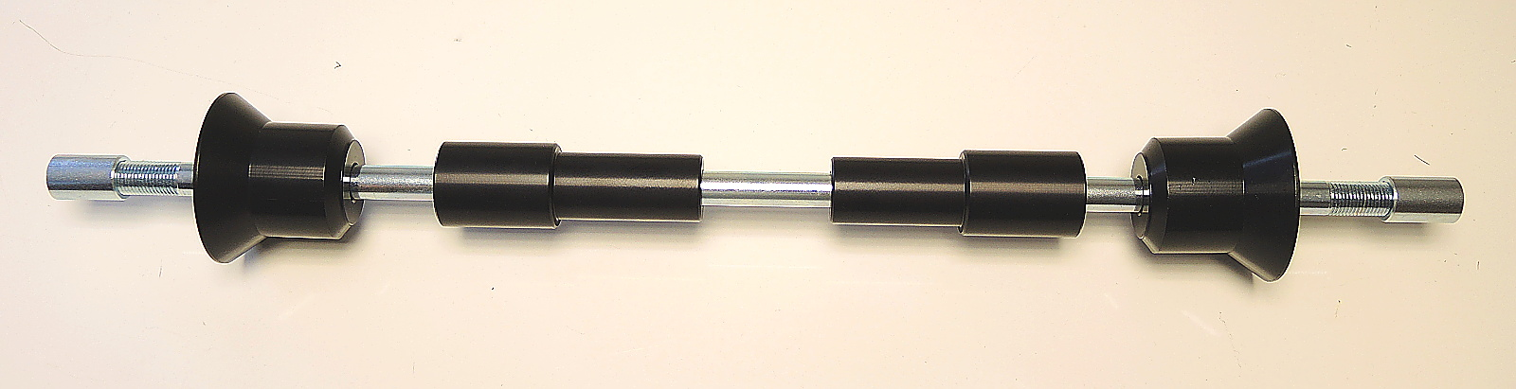
ID3
ID1
ID6
ID2

